Проект «Памятники природы Ярославской области»
ПАРК С……………

Установочные сведения
Текущий статус ООПТ: Действующий
Категория ООПТ: памятник природы
Значение ООПТ: Региональное
Профиль: ландшафтный
Дата создания: 21.01.2005
Местоположение ООПТ в структуре административно-территориального деления:
Центральный федеральный округ›Ярославская область›Ярославский район
Общая площадь ООПТ: 1,5 га
Площадь охранной зоны: 0,0 га
Нормативная правовая основа функционирования ООПТ:
Постановление правительства Ярославской области от 02.11.2017 №823-п
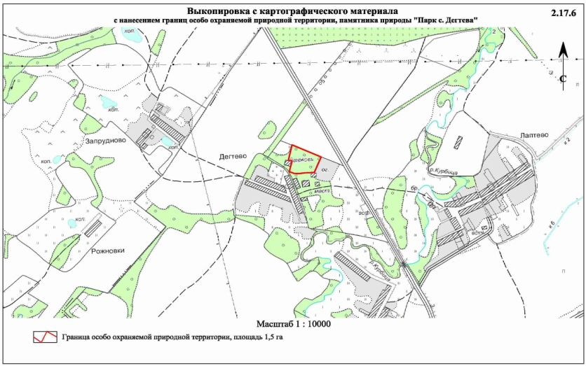
Карта расположения Парка с. Дегтева
Основоположником села и усадьбы был князь Иван Алексеевич Шайдок. Цель основания села - добыча дёгтя, отсюда и его название. После Шайдока усадьба переходит во владение помещика Колочёва. Колочевы продолжали содержать заводы по производству дёгтя и угля. Постепенно производство пришло в упадок и в 1860 году был уничтожен последний дёгтярный завод.
Прогулка по Дёгтево оставляет сильное эстетическое впечатление. Великолепны и окрестности села. Живописные холмы, перелески, речка Курбица c крутыми берегами. 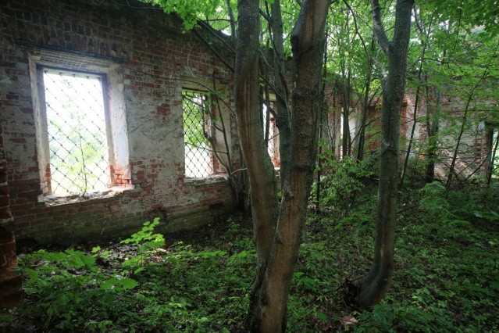
ПАРК с. ……

ФОТО растении и описание

Материал подготовил ФИ, класс
Источники информации

